1.数据表中
ENGINE=InnoDB AUTO_INCREMENT=26 DEFAULT CHARSET=utf8的意思
KEY `user_id_index` (`user_id`) USING BTREE的意思
UNIQUE KEY `user_id_index` (`user_id`) USING BTREE的意思
组合索引
KEY `user_id_user_id_index` (`user_id`，`order_no`) USING BTREE
2外键和数据库内置的触发器都不建议使用
索引和外键是不同的
===========================================================

- 问题：
(getResources().getBoolean(R.bool.has_two_panes))
- 新名词：
FragmentStatePagerAdapter
Rem
Java自动转kotlin
3月份任务kotlin、px、瘦身
cardUseCompatPadding
Sse
- Exif可以附加于JPEG、TIFF、RIFF等文件之中，为其增加有关数码相机拍摄信息的内容和索引图或图像处理软件的版本信息。
- https://my.vultr.com/
=====================================================
- 公司：广州世讯信息科技有限公司
岗位：Android工程师
薪资：10-20k
工作地址：广州市海珠区琶洲商业广场
招聘邮箱：harper.zhong@nonolive.com
职责描述：
1.参与需求评审和模块设计，参与工作量评估；
2.按时按质量完成开发任务；
3.项目相关文档的编写及维护；
4.能承受较大的工作压力。
岗位要求：
1.1-3年Android开发经验，有多款成功发布的产品；
2.熟悉移动网络通信机制，对Socket通信，TCP/IP和HTTP有较深刻理解和 经验；
3.参与过十万级以上日活App开发者优先考虑；
4.掌握Javascript / HTML5，掌握React Native者优先考虑；
5.掌握C / C++，掌握NDK者优先考虑。
=====================================================
3.Drawable的setBounds方法有四个参数，setBounds(int left, int top, int right, int bottom),这个四参数指的是drawable将在被绘制在canvas的哪个矩形区域内。
例如
@Override
protected void onDraw(Canvas canvas) {
drawable.setBounds(100, 100, 500, 500);
drawable.draw(canvas);
}
上面的代码会将drawable绘制在canvas内部(100,100,500,500)表示的矩形区内（这个矩形区域的坐标是以canvas左上角为坐标原点的）
4.Android studio 自动导入(全部)包 import
Android studio --> File--> Settings --> Editor --> Auto Import:然后设置如下图1.
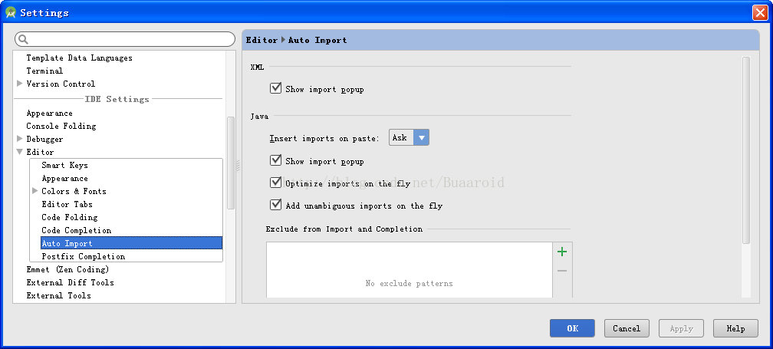
========================================================
- Error:Error: Can't process attribute android:fillColor="@color/colorPrimary": references to other resources are not supported by build-time PNG generation
配置一下问题就解决了：
build.gradle 文件添加一条声明：

android {
defaultConfig {
vectorDrawables.useSupportLibrary = true
}
}
========================================================
6.setCancelable(false)

将ProgressDialog设置setCancelable(false)，再点击ProgressDialog以外的区域就不会出现前面所说的情况了，然而这样以来再按返回键时就不起作用了，只能等待程序执行到dissmiss处为止。
========================================================

7.ScrollView的子View高度match_parent无效
ScrollView本身的高度设置为match_parent,其子View的高度也设置为match_parent,自然状态下该子View的高度并不会占满ScrollView的高度。
原因是match_parent针对一般布局而言，是子view的高度和parent的高度一致，但在ScrollView身上，工作机制并非如此，而是ScrollView的高度随着子View的高度变化而变化(子View高度大于ScrollView时)。在子View高度小于ScrollView高度时，必需在xml里为ScrollView加上android:fillViewport="true"，这样子View小于ScrollView高度时就会占满父View.
========================================================

8.（问题解决）RecyclerView的onScrollStateChanged在滚动状态不变的情况下被多次调用。
解决过程：
·1找到onScrollStateChanged在源码中的位置
而不是
通过断点
·2找到方法调用处
蓝色处
void dispatchOnScrollStateChanged(int state) {
.....
if (mScrollListener != null) {
mScrollListener.onScrollStateChanged(this, state);
}
if (mScrollListeners != null) {
for (int i = mScrollListeners.size() - 1; i >= 0; i--) {
mScrollListeners.get(i).onScrollStateChanged(this, state);
}
}
}
断点发现确实是改变才调用dispatchOnScrollStateChanged，但是问题是第二处蓝色调用多次导致。所以找到mScrollListeners的size不对导致，最后发现是因为之前改需求时 mRecyclerView.addOnScrollListener多次调用导致。
========================================================
9.as常用快捷键
Ctrl+shift+A查动作 show right...，Ctrl+shift+T查类
=======================================================
10.Error:Execution failed for task ':NetRequest:transformResourcesWithMergeJavaResForDebug'.
> More than one file was found with OS independent path 'META-INF/rxjava.properties'
当你使用多个RxJava库时，可能会在编译时遇到
解决：
将以下内容添加到module级的build.gradle文件来去掉这些重复的文件：
android {
packagingOptions {

//Use “exclude” to point at the specific file (or files) that Android Studio is complaining about//

exclude 'META-INF/rxjava.properties'
}
=====================================================================
11.Could not locate call adapter for io.reactivex.Observable
解决：
Retrofit.Builder builder = new Retrofit.Builder();
builder.addCallAdapterFactory(RxJava2CallAdapterFactory.create());
compile 'com.squareup.retrofit2:retrofit:2.3.0'
compile 'com.squareup.retrofit2:converter-gson:2.3.0'
compile 'com.squareup.retrofit2:adapter-rxjava2:2.3.0'
//rxandroid
compile 'io.reactivex.rxjava2:rxandroid:2.0.1'
compile 'io.reactivex.rxjava2:rxjava:2.0.1'
=====================================================================
- RxJava所有的doOnNext都是在onNext前执行
- 如果在请求的过程中Activity已经退出了, 这个时候如果回到主线程去更新UI, 那么APP肯定就崩溃了, 怎么办呢, 上一节我们说到了Disposable , 说它是个开关, 调用它的dispose()方法时就会切断水管, 使得下游收不到事件, 既然收不到事件, 那么也就不会再去更新UI了. 因此我们可以在Activity中将这个Disposable 保存起来, 当Activity退出时, 切断它即可.
那如果有多个Disposable 该怎么办呢, RxJava中已经内置了一个容器CompositeDisposable, 每当我们得到一个Disposable时就调用CompositeDisposable.add()将它添加到容器中, 在退出的时候, 调用CompositeDisposable.clear() 即可切断所有的水管.
==================================================================
- LayoutInflater inflater = (LayoutInflater)context.getSystemService(Context.LAYOUT_INFLATER_SERVICE);
- 动画总结
View动画（补间动画）常用类xxAnimation、AnimationSet
属性动画，常用类xxAnimator、AnimatorSet
帧动画
16.
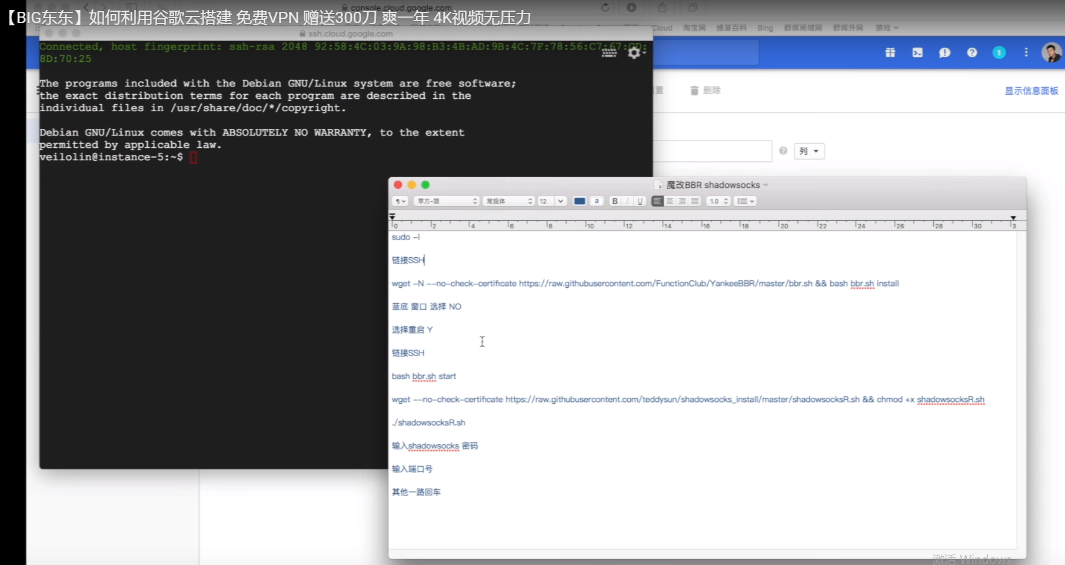
17.Unable to create call adapter for io.reactivex.Observable
You need to tell Retrofit that you want to use RxJava 2, using:
addCallAdapterFactory(RxJava2CallAdapterFactory.create())

===============================================================
- Android关于LinearLayout中onDraw(Canvas canvas)方法不执行问题
我们在自定义继承LinearLayout的控件时，得首先调用setDiviler(Drawable drawable)方法，然后再调用 setOrientation()方法。我们在自定义继承LinearLayout的控件时，得首先调用setDiviler(Drawable drawable)方法，然后再调用 setOrientation()方法。
但是要想显示divider的话要有属性
android:showDividers = "middle|end|beginning|none"
===============================================================
- 纵观这个向上传递的流程，其实是采用了责任链模式，即不断向上传递该事件，直到找到能处理该事件的上级，在这里，只有ViewRootImpl能够处理requestLayout事件
===============================================================
- App套壳不被拒，如哈圈儿
- 其中最本质的差别就是：AlertDialog是非阻塞式对话框：AlertDialog弹出时，后台还可以做事情；而PopupWindow是阻塞式对话框：PopupWindow弹出时，程序会等待，在PopupWindow退出前，程序一直等待，只有当我们调用了dismiss方法的后，PopupWindow退出，程序才会向下执行。这两种区别的表现是：AlertDialog弹出时，背景是黑色的，但是当我们点击背景，AlertDialog会消失，证明程序不仅响应AlertDialog的操作，还响应其他操作，其他程序没有被阻塞，这说明了AlertDialog是非阻塞式对话框；PopupWindow弹出时，背景没有什么变化，但是当我们点击背景的时候，程序没有响应，只允许我们操作PopupWindow，其他操作被阻塞。

- 安卓画三角形shape
<layer-list xmlns:android="http://schemas.android.com/apk/res/android">
<item android:id="@+id/shape_id">
<!-- 正三角 -->
<rotate

android:fromDegrees="45"
android:pivotX="-40%"
android:pivotY="80%"
android:toDegrees="45">
<shape android:shape="rectangle">
<solid android:color="#000000" />
</shape>
</rotate>
</item>
</layer-list>
android:pivotX 和 android:pivotY 是相对于view左上角
设置大小可以
<shape android:shape="rectangle">
<size
android:width="20dp"
android:height="20dp" />
<solid android:color="#60000000" />
</shape>
- Theme.AppCompat无全屏主题解决办法
自定义主题
<style name="Theme.AppCompat.Light.NoActionBar.FullScreen" parent="@style/Theme.AppCompat.Light">
<item name="windowNoTitle">true</item>
<item name="android:windowFullscreen">true</item>
</style>

checkbox 设定文字和选框之间的距离

只需要设定CheckBox的android:paddinLeft的值即可
25.jcenter和maven（mavenCentral）的关系
jcenter仓库就是maven仓库的一个分支，因此有jcenter不要再添加maven仓库。
- 多少dp是一个屏幕的宽度？
答：320dp，以mdpi即320x480为基准。对不起这句话错了，正确答案是不一定。Nexus5的总宽度为360dp，Nexus S（屏幕宽度是320dp）。
场景：假如同样都是画一条长度是屏幕一半的线，如果使用px作为计量单位，那么在480x800分辨率手机上设置应为240px；在320x480的手机上应设置为160px，二者设置就不同了；如果使用dp为单位，在这两种分辨率下，160dp都显示为屏幕一半的长度。
被定义为大屏的设备(7寸以上的平板)会自动加载包含了large限定符目录的布局layout-large（但要注意的是，这种方式只适合Android 3.2版本之前。比如说large同时包含着5寸和7寸，这意味着使用“large”限定符的话我没办法实现为5寸和7寸的平板电脑分别加载不同的布局。于是，在Android 3.2及之后版本，引入了最小宽度（Smallest-width）限定符，通过指定某个最小宽度（以 dp 为单位），使用了res/layout-sw600dp/main.xm的最小宽度限定符，即无论是宽度还是高度，只要大于600dp，就采用res/layout-sw600dp/main.xm目录下的布局，当你需要同时为Android 3.2版本前和Android 3.2版本后的手机进行屏幕尺寸适配的时候，由于尺寸限定符仅用于Android 3.2版本前，最小宽度限定符仅用于Android 3.2版本后，所以这会带来一个问题，为了很好地进行屏幕尺寸的适配，你需要同时维护layout-sw600dp和layout-large的两套main.xml平板布局，于是为了要解决这种重复问题，我们引入了“布局别名”）
- 可为resources设置bool，通过获取其值来动态判断目前已处在哪个适配布局
<resources> <item name="main_layout" type="layout">@layout/onepane_with_bar</item> <bool name="has_two_panes">false</bool> </resources>
===============================================================
27.解决多端同步方案（比如用户名唯一）
用锁，但是当服务端的架构编程分布式后这种方案就不可取了，此时可以用数据库的唯一索引unique key `username` using btree
============================================================
28.认识项目
按照下单流程认识一下数据流向（基本等同表流向）

